

**Feasibility Study and Project Planning**

**การศึกษาความเป็นไปได้ และวางแผนโครงการ**

**Fitness Center Management System**

**ระบบบริหารจัดการศูนย์ออกกำลังกาย**

**จัดทำโดย**

**กลุ่มที่ 6 ตอนเรียนที่ 5**

5870908521 นายคทาธิป พานิช

5870918821 นายชนะพันธุ์ ท่าดีสม

5870947021 นางสาวปาริชาติ เกียรติเผ่า

5870953721 นายภาคภูมิ แสงประสิทธิโชค

5870976121 นางสาวสุพัตรา อินศรี

**นำเสนอ**

ผศ.นครทิพย์ พร้อมพูล

รายงานนี้เป็นส่วนหนึ่งของรายวิชา 2110623 Software Requirements Engineering

สาขาวิศวกรรมซอฟต์แวร์ คณะวิศวกรรมศาสตร์ จุฬาลงกรณ์มหาวิทยาลัย

ภาคเรียนที่ 1 ปีการศึกษา 2558

สารบัญ

1. บทนำ (Introduction) 6

1.1 ที่มาและความสำคัญของระบบ (Project Topic and Short Description) 6

1.2 วัตถุประสงค์ (Objective) 7

1.3 ปัญหาของระบบงานปัจจุบัน (Problem Statements) 7

1.4 ขอบเขตของระบบงานใหม่ (New System Scope Of Work) 9

2. รายละเอียดความต้องการของระบบ (Requirement Specification) 10

2.1 ความต้องการที่เป็นหน้าที่การทำงานของระบบ (Function Requirement) 10

2.2 ความต้องการที่ไม่ใช่หน้าที่ของระบบ (Non-Function Requirement) 11

3. การศึกษาความเป็นไปได้ (Feasibility Study) 12

3.1ความเป็นไปได้ทางด้านเทคนิค (Technical feasibility) 12

3.2ความเป็นไปได้ทางด้านเศรษฐกิจ (Economic Feasibility) 14

3.3ความเป็นไปได้ทางด้านองค์กร (Organization Feasibility) 16

4. ระเบียบและขั้นตอนการพัฒนาระบบ (Regulation and Procedure development) 17

4.1รูปแบบกระบวนการพัฒนาที่ใช้ (Process Model) 17

4.2แผนการพัฒนา (Development Plan) 19

4.3ผู้มีส่วนได้ส่วนเสีย (Stakeholder identification) 20

4.4หน้าที่และความรับผิดชอบ (Role and Responsibilities) 21

สารบัญรูปภาพ

รูปที่ 1 โครงสร้างการทำงานของศูนย์บริการออกกำลังกาย 7

รูปที่ 2 ระบบบริหารจัดการศูนย์ออกกำลังแบบใหม่ 9

รูปที่ 3 แบบจำลองรูปแบบการพัฒนาแบบแบ่งส่วน (Phased Development Model) 18

รูปที่ 4 ระยะเวลาดำเนินงานช่วงวิเคราะห์ความต้องการ 19

รูปที่ 5 ระยะดำเนินการช่วงพัฒนาช่วงที่ 1 ถึงช่วงที่ 4 19

รูปที่ 6 โครงสร้างชองทีมพัฒนาระบบ 21

สารบัญตาราง

ตารางที่ 1 ตารางแจกแจงรายละเอียดรายรับรายจ่าย 14

ตารางที่ 2 ตารางแจกแจงรายละเอียดรายรับ 15

ตารางที่ 3 ตารางแจกแจงรายละเอียดรายจ่ายด้านซอฟต์แวร์ 15

ตารางที่ 4 ตารางแจกแจงรายละเอียดรายจ่ายด้านการพัฒนาระบบ 16

ตารางที่ 5 ตารางแจกแจงรายละเอียดด้านค่าอินเทอร์เน็ต 16

ตารางที่ 6 ตารางแจกแจงรายละเอียดด้านค่าดูแลรักษาระบบ 16

ตารางที่ 7 แสดงรายละเอียดหน้าที่และความรับผิดชอบของทีมพัฒนา 22

**ประวัติการจัดทำเอกสาร**

|  |  |  |  |
| --- | --- | --- | --- |
| **หมายเลข**  **Version** | **วันที่แก้ไข** | **รายละเอียด** | **แก้ไขโดย** |
| 1.0 | 29/08/2015 | สร้างเอกสารระบบบริหารจัดการศูนย์บริหารการออกกำลังกาย | สุพัตรา, ชนะพันธุ์ |
| 1.1 | 30/08/2015 | ทวนสอบความถูกต้องของเอกสาร | ปาริชาติ, คทาธิป, ภาคภูมิ |
| 1.2 | 02/09/2015 | เพิ่มรายละเอียดเนื้อหา   * วัตถุประสงค์ * ปัญหาของระบบงานปัจจุบัน * ขอบเขตของระบบงานใหม่ * การรวบรวมความต้องการของระบบ | กล**ุ**่ม 5 |
| 1.3 | 07/09/2015 | ปรับแก้ไขข้อความปัญหาของระบบงานปัจจุบันและแนวทางการพัฒนาระบบใหม่ | กล**ุ**่ม 5 |
| 1.4 | 08/09/2015 | เพิ่มรายละเอียดเนื้อหา   * การศึกษาความเป็นไปได้ของระบบ * ระเบียบวิธีการพัฒนาระบบ | กล**ุ**่ม 5 |

# บทนำ (Introduction)

## ที่มาและความสำคัญของระบบ (Project Topic and Short Description)

ปัจจุบันแนวความคิดเรื่องการใส่ใจสุขภาพ และการออกกำลังกายเป็นที่ได้รับความนิยมอย่างมากในสังคมเนื่องด้วยการดำรงชีวิตที่เป็นไปอย่างเร่งรีบ ทำให้ชีวิตประจำวันเต็มไปด้วยความเครียด ซึ่งส่งผลกระทบทั้งต่อจิตใจและร่างกายดังนั้นจึงทำให้คนเริ่มหันมาใส่ใจในสุขภาพ ไม่ว่าจะเป็นเรื่องของโภชนาการ หรือการออกกำลังกายเพื่อเป็นการยกระดับคุณภาพชีวิตให้ดีขึ้น ทำให้ในปัจจุบันธุรกิจให้บริการศูนย์บริการออกกำลังกายได้เข้ามามีบทบาทต่อชีวิตประจำวันของคนในสังคมมากขึ้น จึงเกิดการขยายตัวของธุรกิจฟิตเนสเซ็นเตอร์ทั้งขนาดใหญ่และขนาดเล็ก และมีการแข่งขันของธุรกิจในอัตราที่สูง ทำให้ธุรกิจฟิตเนสเซ็นเตอร์ขนาดเล็กแห่งหนึ่ง ต้องการปรับกลยุทธ์ในการแข่งขัน โดยเล็งเห็นความสำคัญในการพัฒนาระบบงานภายในแบบเดิมให้มีประสิทธิภาพ ทันต่อการแข่งขันกับผู้ประกอบการรายอื่นในท้องตลาด ดังนั้นทางทีมผู้พัฒนาได้รวบรวมปัญหาเบื้องต้นของธุรกิจศูนย์บริการออกกำลังกายแห่งนี้ และได้เสนอแนวทางแก้ไขตามความต้องการของผู้ใช้งานระบบ

ปัญหาของระบบงานเดิมนั้นมีฟังก์ชัน (Function) ที่ไม่เพียงพอต่อกระบวนการทำงาน เช่น ข้อมูลสมาชิก (Member) มีเพียงข้อมูลการเข้าใช้บริการอย่างเดียว ซึ่งไม่มีระบบสมัครสมาชิกที่ตรวจสอบรายละเอียดและเชื่อมโยงกับข้อมูลในระบบอื่นได้ ข้อมูลบัญชีไม่มีการจัดเก็บอย่างเป็นระบบทำให้ไม่สามารถตรวจสอบความถูกต้องของข้อมูลบัญชีย้อนหลัง เกิดความซ้ำซ้อนในการจัดเก็บเอกสารและทำให้ง่ายต่อการปลอมแปลงรายละเอียดของเอกสาร นอกจากนี้ยังไม่มีการจัดเก็บรายละเอียดการสอนในแต่ละครั้งของผู้ช่วยฝึกส่วนบุคคล (Personal Trainer) ส่งผลให้ผู้บริหารไม่สามารถประเมินผลค่าตอบแทนการทำงานได้อย่างมีประสิทธิภาพ ส่วนการจัดเก็บสินค้าในคลังสินค้า ไม่สามารถตรวจสอบรายละเอียดข้อมูลสินค้าที่จัดจำหน่าย ส่งผลให้ยากต่อการคำนวณค่านายหน้า (Commission) ของพนักงานบริการลูกค้า (Customer Services) ในขณะเดียวกันผู้บริหารต้องการให้ระบบสามารถกำหนดเป้าหมายยอดขายให้แก่ผู้ช่วยฝึกส่วนบุคคลและพนักงานบริการลูกค้า

ดังนั้นเพื่อแก้ไขปัญหาที่ระบุมาข้างต้น ทีมผู้พัฒนาจึงได้ดำเนินการพัฒนาระบบในรูปแบบของเว็บแอปพลิเคชัน (Web Application) เพื่อเพิ่มประสิทธิภาพการทำงานของธุรกิจฟิตเนสเซ็นเตอร์แห่งนี้ โดยการทำงานของระบบจะประกอบด้วย

* 1. ระบบสามารถให้บริการเกี่ยวกับการจัดการข้อมูลสมาชิก เช่น ประวัติข้อมูลส่วนตัว ข้อมูลรายละเอียดการเข้าใช้บริการ ข้อมูลเข้าฝึกออกกำลังกายในชั้นเรียนประเภทต่าง ๆ
  2. ระบบสามารถจัดการสินค้าในคลังสินค้า
  3. ระบบสามารถจัดการข้อมูลรายรับรายจ่ายของธุรกิจและสามารถสืบค้นตรวจสอบรายละเอียดย้อนหลังได้
  4. ระบบสามารถออกรายงานประเภทต่าง ๆ ดังนี้
     1. รายงานข้อมูลสมาชิกประเภทต่าง ๆ
     2. รายงานข้อมูลรายรับ
     3. รายงานบันทึกข้อมูลการสอนออกกำลังกายของผู้ช่วยฝึกสอน
     4. รายงานจำนวนสมาชิกที่เข้าใช้บริการในแต่ละชั้นเรียน
     5. รายงานประจำเดือนค่านายหน้าของพนักงาน
     6. รายงานสินค้าคงคลัง
     7. รายงานยอดขายสินค้าประจำวัน

## วัตถุประสงค์ (Objective)

ระบบบริหารจัดการศูนย์บริการออกกำลังกายมีวัตถุประสงค์เพื่อพัฒนาระบบให้มีฟังก์ชันการทำงานที่เหมาะสมกับธุรกิจศูนย์บริการออกกำลังกายในปัจจุบัน สามารถสืบค้นข้อมูล สร้าง และแก้ไขเอกสารได้อย่างมีระบบ พร้อมทั้งรองรับการกำหนดเป้าหมายในการปฏิบัติงานของพนักงานแต่ละฝ่ายได้

## ปัญหาของระบบงานปัจจุบัน (Problem Statements)

หลังจากสอบถามข้อมูลเบื้องต้นของศูนย์บริการออกกำลังกาย ได้ทราบว่าศูนย์บริการออกกำลังกายแห่งนี้เป็นธุรกิจขนาดกลาง และให้บริการเพียงสาขาเดียว มีลูกค้าเข้าใช้บริการประมาณ 200 - 300 คนต่อวัน บริเวณศูนย์บริการมีห้องให้บริการสำหรับการออกกำลังกายประเภทต่าง ได้แก่ พื้นที่สำหรับคาร์ดิโอ (Cardio) พื้นที่สำหรับเพาะกาย

(Weight training) ห้องสำหรับปั่นจักรยานในร่ม (Cycling)  และห้องสำหรับกิจกรรมแอโรบิค (Aerobic) สำหรับจำนวนพนักงานมีประมาณ 10 คน ซึ่งแบ่งการทำงานออกเป็น 4 แผนก ดังนี้

* + 1. พนักงานบริการลูกค้า ทำหน้าที่ต้อนรับสมาชิก แนะนำโปรโมชัน และจำหน่ายสินค้าให้แก่สมาชิก เช่น ผลิตภัณฑ์เวย์ โปรตีน (Whey Protien), คอร์สออกกำลังกาย (Fitness Course), ผลิตภัณฑ์อาหารเสริม และเครื่องดื่ม เป็นต้น
    2. พนักงานฝ่ายบัญชี ทำหน้าที่สรุปข้อมูลบัญชีรายรับรายจ่ายของธุรกิจ
    3. ผู้ช่วยฝึกส่วนบุคคล ทำหน้าที่ฝึกสอนกิจกรรมออกกำลังกายให้แก่สมาชิก โดยจะมีหน้าที่ต้องรับผิดชอบหลัก ๆ คือ สอนออกกำลังกายในชั้นเรียน (Class) และสามารถฝึกสอนออกกำลังกายส่วนตัวตามเงื่อนไขของศูนย์ออกกำลังกาย
    4. ผู้บริหาร ทำหน้าที่มองภาพรวม บริหารจัดการ เพื่อกำหนดเป้าหมายและทิศทางของธุรกิจ

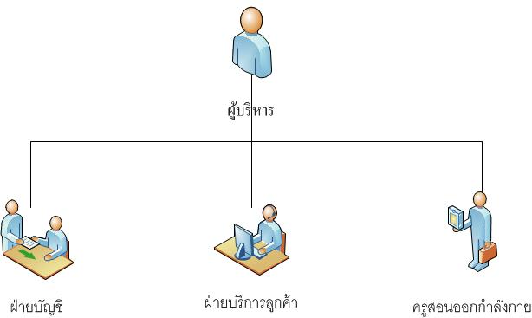

รูปที่ 1 โครงสร้างการทำงานของศูนย์บริการออกกำลังกาย

นอกจากนี้ หลังจากสอบถามรายละเอียดเพิ่มเติมเกี่ยวกับการบริหารจัดการธุรกิจของศูนย์บริการออกกำลังกายแห่งนี้ ทำให้ทราบถึงปัญหาของระบบการทำงานภายในของศูนย์บริการออกกำลังกายดังกล่าว ดังต่อไปนี้

1. การจัดเก็บข้อมูลของสมาชิก

ปัจจุบันการจัดเก็บข้อมูลสมาชิกนั้นมีเพียงข้อมูลการเข้าออกของสมาชิกเท่านั้น หากต้องการทราบรายละเอียดอื่น ๆ ต้องอ้างอิงกับเอกสารอื่นที่จัดเก็บในรูปแบบของเอกสารไมโครซอฟท์ เอ็กเซล (Microsoft Excel) ซึ่งมีอยู่เป็นจำนวนมาก เมื่อแก้ไขรายละเอียดของข้อมูลจะไม่มีการเก็บบันทึกข้อมูลเก่า วันและเวลาที่เปลี่ยนแปลง ซึ่งทำให้ยากต่อการตรวจสอบในภายหลัง ในขณะเดียวกันพนักงานบริการลูกค้าจำเป็นต้องตรวจสอบเอกสารไมโครซอฟต์ เอ็กเซลทุกครั้งเมื่อต้องการแจ้งเตือนวันหมดอายุของสมาชิก ทำให้ยากต่อการให้บริการลูกค้า นอกจากนี้ทางผู้บริหารต้องการจัดเก็บจำนวนสมาชิกที่เข้าใช้บริการชั้นเรียนต่างๆ เพื่อนำไปวิเคราะห์ในแผนการตลาดในอนาคตอีกด้วย

1. การจัดเก็บข้อมูลบัญชีรายรับ

การจัดเก็บรายละเอียดยอดขายจะเกิดจากการคำนวณข้อมูลในไฟล์เอกสารที่พนักงานบริการลูกค้าส่งให้กับพนักงานบัญชี ทำให้บางครั้งการส่งข้อมูลที่ไม่ถูกต้อง ส่งผลให้ต้องเพิ่มขั้นตอนการตรวจสอบข้อมูลการขายกับพนักงานบริการลูกค้า เพราะการแก้ไขเอกสารที่อยู่ในรูปแบบไมโครซอฟต์ เอ็กเซลนั้น ไม่สามารถตรวจสอบความถูกต้อง หรือประวัติการแก้ไขข้อมูลได้ ดังนั้นรายละเอียดข้อมูลยอดขายสามารถถูกปลอมแปลงได้ง่าย ซึ่งยากต่อการตรวจสอบในภายหลัง เนื่องเอกสารดังกล่าวไม่ได้ถูกจำกัดสิทธิ์ในการเข้าถึง

1. การประเมินความสามารถและค่าตอบแทนของพนักงาน

ปัจจุบันหากผู้บริหารต้องการตรวจสอบยอดขาย หรือการประเมินผลค่านายหน้านั้นเป็นไปได้ยาก เพราะต้องตรวจสอบเอกสารแต่ละส่วนงาน เพื่อให้ได้รายละเอียดที่ชัดเจนในการคำนวนค่านายหน้าของพนักงานแต่ละคน เป็นผลให้การประเมินค่านายหน้าทำได้ช้ากว่าที่ควรจะเป็น ในขณะเดียวกันผู้บริหารไม่สามารถประเมินผลการปฎิบัติงานได้ตามเป้าหมายได้อย่างมีประสิทธิภาพ เช่น หากผู้บริหารตั้งเป้าหมายให้พนักงานบริการลูกค้ามียอดขายจำนวน 100,000 บาทต่อเดือน ผู้บริหารต้องใช้เวลาจำนวนมากในการตรวจสอบข้อมูลจากเอกสารไมโครซอฟต์ เอ็กเซลทุกส่วนที่เกี่ยวข้อง เป็นต้น

1. การจัดเก็บข้อมูลสินค้าในคลังสินค้า

การจัดเก็บรายละเอียดสินค้าทั้งการรับเข้าคลังสินค้า และการจำหน่ายสินค้า ยังไม่มีการบันทึกที่สามารถตรวจสอบจำนวนได้อย่างชัดเจน พนักงานบริการลูกค้าต้องนับจำนวนยอดขายแต่ละวันเอง จากนั้นนำข้อมูลที่ได้ไปกรอกในเอกสารไมโครซอฟต์ เอ็กเซล ทั้งนี้การนับยอดจำนวนโดยไม่มีข้อมูลอ้างอิง หรือตรวจสอบได้ ทำให้เกิดความผิดพลาด (Human Error) ระหว่างการทำเอกสารซึ่งจะส่งผลกระทบต่อการประเมินค่านายหน้าให้แก่พนักงานอีกด้วย

## ขอบเขตของระบบงานใหม่ (New System Scope Of Work)

ระบบบริหารจัดการศูนย์ออกกำลังกายจัดทำขึ้นเพื่อพัฒนาระบบงานภายในแบบเดิมให้มีประสิทธิภาพ ทันต่อการแข่งขันกับผู้ประกอบการรายอื่น โดยระบบงานเดิมนั้นจะมีความยุ่งยากในการจัดเก็บเอกสาร เพราะในการทำงานต่างๆไม่ว่าจะเป็นข้อมูลพนักงานหรือข้อมูลสมาชิก รวมทั้งการทำเอกสารเกี่ยวกับของธุรกิจนั้นก็ใช้ตัวบุคคลทำโดยไม่มีเทคโนโลยีเข้ามาเกี่ยวข้องมากนัก และไม่มีระบบฐานข้อมูลเพื่อช่วยในการจัดเก็บข้อมูล ทำให้เกิดการใช้ทรัพยากรกระดาษไปอย่างฟุ่มเฟือย มีการทำงานที่ล่าช้า อาจทำให้ข้อมูลต่างๆไม่มีประสิทธิภาพ ขาดความถูกต้อง มีโอกาสสูญหายได้ง่าย และยังยากต่อการค้นหาข้อมูลในอดีต

ระบบเครือข่ายคอมพิวเตอร์ได้เจริญก้าวหน้า และมีบทบาทในการเพิ่มประสิทธิภาพในการทำงานขององค์กรให้มีความทันสมัย ถูกต้อง และรวดเร็ว จึงมีแนวคิดในการพัฒนาระบบบริหารจัดการศูนย์ออกกำลังกายด้วยเว็บแอปพลิเคชันขึ้น เพื่อช่วยในการทำงานด้านการประมวลผลข้อมูล เนื่องจากสามารถเพิ่มประสิทธิภาพการทำงาน ลดขั้นตอน ลดความซ้ำซ้อนการทำงาน ช่วยให้เข้าถึงข้อมูลได้อย่างถูกต้องครบถ้วน และรองรับการจัดการเกี่ยวกับสมาชิก ชั้นเรียน สินค้าคงคลัง เป้าหมายยอดขายและการออกรายงานได้ โดยผู้ใช้สามารถปฏิบัติงานในรูปแบบที่คล้ายคลึงกับการทำงานแบบเดิม แต่เปลี่ยนวิธีการจากเดิมที่จัดเก็บข้อมูลรายละเอียดต่างๆไว้บนกระดาษหรือไมโครซอฟท์ เอกซ์เซล (Microsoft Excel) มาเป็นฐานข้อมูลอิเล็กทรอนิกส์แทน ระบบใหม่ที่จะพัฒนามีลักษณะดังรูปภาพที่ 2

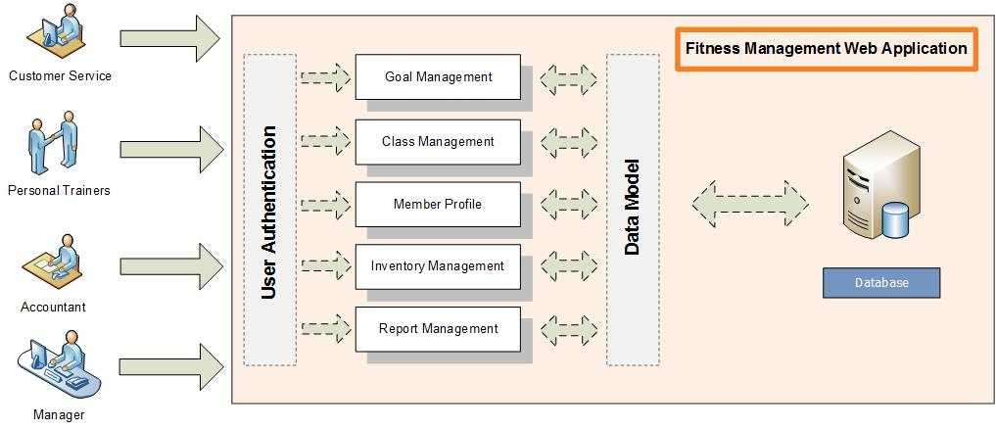

รูปที่ 2 ระบบบริหารจัดการศูนย์ออกกำลังแบบใหม่

# รายละเอียดความต้องการของระบบ (Requirement Specification)



## ความต้องการที่เป็นหน้าที่การทำงานของระบบ (Function Requirement)

ระบบบริหารจัดการศูนย์ออกกำลังกายแบบใหม่ เป็นเว็บแอปพลิเคชัน ที่พัฒนาขึ้นเพื่อแก้ปัญหาของระบบงานเดิม โดยประกอบด้วยความต้องการของระบบดังต่อไปนี้

* + 1. ระบบตรวจสอบสิทธิ์ผู้เข้าใช้ระบบ (User Authentication)

เป็นส่วนที่ใช้แบ่งสิทธิ์การเข้าใช้ระบบโดยจะแบ่งตามหน้าที่ของผู้ใช้งานระบบ ซึ่งในแต่ละผู้ใช้ระบบจะมีสิทธิ์ที่แตกต่างกัน

1. พนักงานบริการลูกค้า
2. พนักงานบัญชี
3. พนักงานผู้ช่วยฝึกส่วนบุคคล
4. ผู้บริหาร
   * 1. ระบบจัดการสมาชิก (Member Profile)

เป็นส่วนสำหรับพนักงานบริการลูกค้า ใช้ในการจัดการรายละเอียดข้อมูลของสมาชิกที่เข้ามาใช้บริการ ซึ่งจะมีฟังก์ชันการทำงานภายในระบบจัดการสมาชิก ดังนี้

1. สามารถเพิ่ม ลบ แก้ไข และค้นหาสมาชิกได้
2. สามารถจัดเก็บทะเบียนสมาชิก รายละเอียดประกอบไปด้วย ประเภทของสมาชิก วันเริ่มต้นเข้าใช้บริการ วันหมดอายุของสมาชิก และรายละเอียดการเข้าใช้บริการต่าง ๆ
   * 1. ระบบจัดการชั้นเรียน (Class Management)

เป็นส่วนสำหรับผู้ดูแลระบบและผู้ช่วยฝึกส่วนบุคคลใช้ในการจัดการรายละเอียดข้อมูลของชั้นเรียนในศูนย์บริการออกกำลังกาย ซึ่งระบบนี้จะมีฟังก์ชันการทำงานดังต่อไปนี้

1. สามารถจัดตารางเวลาโปรแกรมการสอนของผู้ช่วยฝึกส่วนบุคค]
2. สามารถจัดเก็บ เพิ่ม ลบ แก้ไข และค้นหาข้อมูลของโปรแกรมการสอนออกกำลังกาย
3. สามารถจัดเก็บตารางการทำงานของพนักงานผู้ช่วยฝึกส่วนบุคคล
4. สามารถจัดเก็บจำนวนสมาชิกที่เข้าเรียนในแต่ละชั้นเรียน
   * 1. ระบบจัดการสินค้าคงคลัง (Inventory Management)

เป็นส่วนสำหรับพนักงานบริการลูกค้าและพนักงานบัญชี ใช้ตรวจสอบยอดขาย และจำนวนสินค้าคงคลัง

1. สามารถตรวจสอบยอดขายประจำวันได้
2. สามารถจัดการรายละเอียดข้อมูลสินค้าได้
3. สามารถจัดการสินค้าในคลังสินค้าได้
   * 1. ระบบออกรายงาน (Report Management)

เป็นระบบที่ใช้ในการออกรายงานเพื่อสนับสนุนการทำงานของพนักงานแต่ละหน้าที่ โดยระบบจะประกอบไปด้วยรายงานดังต่อไปนี้

1. รายงานข้อมูลสมาชิกประเภทต่าง ๆ เป็นรายงานที่แสดงผลรายละเอียดข้อมูลของสมาชิกที่ประกอบไปด้วย รายละเอียดโปรโมชัน วันหมดอายุของสมาชิก
2. รายงานข้อมูลรายรับรายจ่าย
3. รายงานฉบับนี้เป็นรายงานสรุปผลยอดขาย โดยแบ่งตามรายละเอียดดังนี้ ข้อมูลการขายสมาชิก ข้อมูลการขายน้ำดื่ม ข้อมูลการขายผลิตภัณฑ์เวย์ โปรตีน (Whey Protien) และข้อมูลการขายชั่วโมงผู้ช่วยฝึกส่วนบุคคล

* รายงานบันทึกข้อมูลการสอนออกกำลังกายของครูฝึกส่วนตัว
* รายงานจำนวนสมาชิกที่เข้าใช้บริการในแต่ละชั้นเรียน
* รายงานประจำเดือนค่านายหน้าของพนักงาน
* รายงานสินค้าคงคลัง
* รายงานยอดขายสินค้าประจำวัน
  + 1. ระบบประเมินเป้าหมายยอดขาย (Goal Management)

เป็นระบบที่ผู้บริหารสามารถตั้งเป้าหมายให้พนักงานแต่ละบุคคล รวมทั้งสามารถประเมินเป้าหมายยอดขายต่าง ๆ ได้ โดยเบื้องต้นผู้บริหารต้องการให้ระบบสามารถตั้งเป้าหมายของแต่ละหน้าที่ดังต่อไปนี้

1. พนักงานบริการลูกค้า จะถูกตั้งเป้าหมายเป็นยอดขายรายเดือนโดยนำเป็นจำนวนเงิน ตามที่ผู้บริหารกำหนด
2. ผู้ช่วยฝึกส่วนบุคคล จะถูกตั้งเป้าหมายเป็นจำนวนที่ฝึกสอนส่วนตัว โดยนับเป็นจำนวนชั่วโมง ตามที่ผู้บริการกำหนด

## ความต้องการที่ไม่ใช่หน้าที่ของระบบ (Non-Function Requirement)

* + 1. ระบบจะต้องมีการป้องกันไม่ให้ผู้ที่ไม่มีตัวตนจริงเข้าใช้งานระบบ
    2. ระบบมีการกำหนดสิทธิในการเข้าใช้งานแต่ละบทบาทที่กำหนดไว้
    3. ระบบจะต้องมีการเก็บบันทึกข้อมูลการเข้าใช้งานของเจ้าหน้าที่ในส่วนงานต่าง ๆ โดยมีการบันทึกในล็อกไฟล์ (Log File) เพื่อให้ผู้บริหารสามารถเรียกดูข้อมูลได้

# การศึกษาความเป็นไปได้ (Feasibility Study)



## ความเป็นไปได้ทางด้านเทคนิค (Technical feasibility)

ระบบบริหารจัดการศูนย์ออกกำลังกายมีความเป็นไปได้ในทางเทคนิค แม้ว่ายังคงมีความเสี่ยงอยู่บ้างก็ตาม โดยวิเคราะห์ความเป็นไปได้ดังต่อไปนี้

### ความเสี่ยงระดับสูงที่เกี่ยวกับความคุ้นเคยในการใช้เว็บแอปพลิเคชันของระบบบริหารจัดการศูนย์ออกกำลังกาย

1. บุคลากรของศูนย์ออกกำลังกายมีความรู้ ประสบการณ์และความเชี่ยวชาญ ในส่วนงานบริหารจัดการภายในองค์กรที่ผ่านระบบอินเทอร์เน็ตน้อย เนื่องจากวิธีการทำงานในปัจจุบัน ใช้ตัวบุคคลทำโดยไม่มีเทคโนโลยีเข้ามาเกี่ยวข้อง ดังนั้นจึงพัฒนาระบบงานใหม่โดยใช้เว็บแอปพลิเคชัน ทำให้ต้องมีการให้ความรู้ คำแนะนำและอบรมการใช้งานเมื่อระบบงานใหม่เสร็จสมบูรณ์

### ความเสี่ยงระดับปานกลางที่เกี่ยวกับความคุ้นเคยเทคโนโลยีที่ใช้ของระบบบริหารจัดการศูนย์ออกกำลังกาย

1. บุคลากรของศูนย์ออกกำลังกายมีความรู้ความสามารถในการใช้คอมพิวเตอร์เบื้องต้นอยู่แล้ว ซึ่งระบบบริหารจัดการศูนย์ออกกำลังกายที่จะพัฒนาขึ้นมานั้นมีรูปแบบเบื้องต้นที่ใช้งานง่าย ไม่ซับซ้อน บุคลากรสามารถเรียนรู้และทำความเข้าใจได้อย่างรวดเร็ว

### ระบบบริหารจัดการศูนย์ออกกำลังกายมีขนาดเล็ก ความเสี่ยงระดับอยู่ในระดับต่ำ

1. โครงการมีแนวโน้มที่จะประกอบไปด้วยสมาชิกภายในทีมประมาณ 6 คน
2. การพัฒนาโครงการจำเป็นต้องการการมีส่วนร่วมของผู้ใช้งานทุกฝ่ายที่เกี่ยวข้อง เกี่ยวกับการเก็บรวบรวมความต้องการทางธุรกิจ
3. ระยะเวลาในการพัฒนาระบบมีความเหมาะสม เนื่องจากระยะเวลาในการพัฒนาโครงการทั้งสิ้นประมาณ 12 เดือน
4. ระยะเวลาในการพัฒนาโครงการไม่สามารถขยายหรือเพิ่มเวลาได้ เนื่องจากผู้ใช้งานจำเป็นต้องการใช้งานระบบงานใหม่อย่างรวดเร็ว

### ความเข้ากันได้กับระบบบริหารจัดการศูนย์ออกกำลังกายแบบเดิมในด้านโครงสร้างพื้นฐานทางเทคนิค

1. ระบบงานแบบเดิมมีการทำงานด้านเอกสารและจัดเก็บข้อมูลโดยใช้เอ็กเซล อาจทำให้การจัดการข้อมูลเข้าสู่ระบบใหม่ อาจเกิดปัญหาขึ้นได้

### เทคโนโลยีและภาษาที่ใช้ในการพัฒนาระบบ

1. MVC Framework [1]

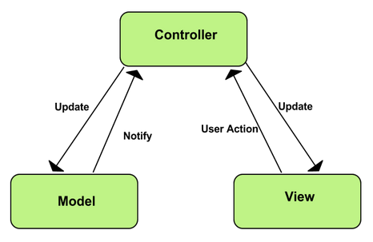

รูปที่ 3 โครงสร้างการทำงานแบบ MVC[2]

เป็นเฟรมเวิร์คที่ช่วยพัฒนาเว็บแอปพลิเคชันรูปแบบหนึ่งที่มีคุณสมบัติการพัฒนาแบบโครงสร้าง3 ชั้น ( 3-tier Architecture) โดยที่แบ่งส่วนการพัฒนาออกเป็น 3 ส่วน (ดังรูปภาพที่ 1 ) ทั้งนี้โครงสร้างแบบ MVC เป็นโครงสร้างที่ถูกพัฒนาเพื่อให้มีการจัดการซอร์สโค้ด (Source Code) ที่ดีขึ้นซึ่งทำไปสู่การบริหารการบำรุงรักษาหรือแก้ไขโค้ดได้ดีขึ้น (Maintenable Code) โดย MVC มีองค์ประกอบพื้นฐานดังนี้

* โมเดล (Model) เป็นส่วนที่จัดการบริการเฉพาะด้านข้อมูลเพื่อสนับการใช้งานระหว่างส่วนต่อประสานกับฐานข้อมูล หรือ ส่วนควบคุม (Controller) กับฐานข้อมูล
* ส่วนต่อประสาร (View) เป็นส่วนที่ใช้จัดการ ออกแบบ และแสดงผลส่วนต่อประสานที่สามารถนำข้อมูลจากส่วนโมเดลและส่วนควบคุม ทั้งนี้ซอร์สโค้ดที่ใช้ในการประมวลผลฝั่งผู้ใช้งานจะถูกตั้งค่าไว้ในส่วนนี้ได้
* ส่วนควบคุม (Controller) เปรียบสมองสั่งการสำหรับฟังก์ชันหนึ่งๆในเว็บแอปพลิเคชัน สามารถนำการคำนวนหรือการจัดการการทำงานของฟังก์ชันเขียนไว้ในส่วนนี้ได้

1. C#.net

ภาษาโปรแกรมคอมพิวเตอร์เชิงวัตถุ โดยทำงานบนโครงสร้างพื้นฐาน .NET Framework ใช้เพื่ออำนวยความสะดวกในการแลกเปลี่ยนสารสนเทศ มีการทำงานที่ไม่ซับซ้อน และมีประสิทธิภาพสูง ซึ่งสามารถดึงเอาความสามารถของเทคโนโลยี .NET มาใช้อย่างเต็มประสิทธิภาพ[3]

1. Internet Information Service (IIS)

เป็นโปรแกรมที่ทำหน้าที่เป็นเว็บเซิร์ฟเวอร์ (Web Server) ในระบบปฏิบัติการวินโดว์ (Windows) ซึ่งทำหน้าที่ให้บริการด้านข้อมูลผ่าน HTTP Protocol Port 80 หรือ HTTP Port 443 รองรับการทำงานจากผู้รับบริการ (Client) ที่ร้องขอบริการผ่านเว็บเบราว์เซอร์

### เครื่องมือที่ใช้ในการพัฒนา

1. Microsoft Visual Studio เป็นเครื่องมือที่ใช้สำหรับพัฒนาโปรแกรม Visual Programming บนระบบปฏิบัติการวินโดว์
2. Microsoft SQL Server เป็นเครื่องมือที่ใช้สำหรับจัดการฐานข้อมูล
3. Microsoft Visual SourceSafe เป็นเครื่องมือที่ใช้สำหรับจัดเก็บซอร์สโค้ด (Source Code)

**เอกสารอ้างอิง**

[1] ASP.NET MVC Overview (2015) Microsoft; https://msdn.microsoft.com/en-us/library/dd381412(v=vs.108).aspx (เข้าใช้เมื่อวันที่ 9 กันยายน 2558)

[2] MVC Architecture (2015) Google Chrome; https://developer.chrome.com/static/images/mvc.png (เข้าใช้เมื่อวันที่ 9 กันยายน 2558)

[3] C# and .NET Programming (2015) Microsoft; https://msdn.microsoft.com/en-us/library/orm-9780596521066-01-01.aspx (เข้าใช้เมื่อวันที่ 9 กันยายน 2558)

## ความเป็นไปได้ทางด้านเศรษฐกิจ (Economic Feasibility)

### รายรับและรายจ่ายในการลงทุนของโครงการนี้

|  |  |  |  |  |  |
| --- | --- | --- | --- | --- | --- |
| **Discount Rate = 6%** | | | | | |
|  | **Year 0** | **Year 1** | **Year 2** | **Year 3** | **Total** |
| Software | 600,000 | 0 | 0 | 0 | - |
| Implement | 1,400,000 | 0 | 0 | 0 | - |
| Maintenance | 0 | 3,120,000 | 3,120,000 | 3,120,000 | - |
| Internet | 5,556 | 16,668 | 16,668 | 16,668 | - |
| **Total Cost** | **2,005,556** | **3,136,668** | **3,136,668** | **3,136,668** | - |
| Discount factor | 1 | 0.943 | 0.89 | 0.84 | - |
| PV of Cost | 2,005,556 | 2,957,878 | 2,791,635 | 2,634,801 | 10,389,870 |
| Benefit | 0 | 6,742,000 | 6,742,000 | 6,742,000 | - |
| Discount factor | 1 | 0.943 | 0.89 | 0.84 | - |
| PV of benefit | 0 | 6,357,706 | 6,000,380 | 5,663,280 | 18,021,366 |
| Project benefit | -2,005,556 | 3399828 | 3208745 | 3028479 | - |
| Cumulative benefits | -2,005,556 | 1394272 | 4603018 | 7631496 | - |
| Return of Investment | 73.45132% | - | - | - | - |

ตารางที่ 1 ตารางแจกแจงรายละเอียดรายรับรายจ่าย

เมื่อกำหนดค่าอัตราการลดลงของค่าเงินเป็น 6% จากการประเมินรายได้ รายจ่ายจากการลงทุนและรายจ่ายจากการดูแลระบบแล้ว พบว่าค่าการวัดผลจากการตอบแทนการลงทุน (ROI) มีค่า 73.45132% และสามารถคืนทุนได้ในปีที่ 1 หลังจากการลงทุน ซึ่งจากการวิเคราะห์โครงการนี้มีความน่าสนใจในการลงทุน

### รายละเอียดรายรับจากการลงทุนโครงการ

|  |  |  |  |
| --- | --- | --- | --- |
| **ลำดับ** | **รายรับด้านต่าง ๆ** | **รายละเอียด** | **รายได้ บาท/ปี** |
| 1 | คอร์สออกกำลังกาย | * ลูกค้าใช้บริการ 20คน/เดือน * คนล่ะ 25000 บาท/เดือน * เทรนเนอร์ 5 คน * คิดรายได้ 10% จาก เทรนเนอร์ | 25,0000 |
| 2 | ค่าสมาชิก | * คนล่ะ 25000 บาท/เดือน * ลูกค้าสมัครสมาชิก 20คน/เดือน | 6,000,000 |
| 3 | เวย์โปรตีน | * ราคา 2500 บาท/กระปุก * ขายได้ 20กระปุก/เดือน * กำไร 10%/กระปุก | 60,000 |
| 4 | เครื่องดื่ม | * ขายได้ 200 ขวด/วัน * กำไรขวดล่ะ 6 บาท/วัน | 43,2000 |
|  |  | **รวมรายรับทั้งหมด** | **674,2000** |

ตารางที่ 2 ตารางแจกแจงรายละเอียดรายรับ

### รายละเอียดรายจ่ายด้านซอฟต์แวร์

|  |  |  |  |  |
| --- | --- | --- | --- | --- |
| **ลำดับ** | **ค่าใช้จ่ายด้านซอฟแวร์ (Software)** | **จำนวน (เครื่อง)** | **ราคา (บาท)** | **รายจ่าย (บาท)** |
| 1 | Microsoft Visual Studio 2013  (or higher) | 8 | 15,000 | 120,000 |
| 2 | MS SQL Server 2012 | 8 | 25,000 | 200,000 |
| 3 | Web Server IIS | 8 | 20,000 | 160,000 |
| 4 | MS Sourcesafe | 8 | 15,000 | 120,000 |
|  |  |  | **รวมรายจ่ายทั้งหมด** | **600,000** |

ตารางที่ 3 ตารางแจกแจงรายละเอียดรายจ่ายด้านซอฟต์แวร์

### รายละเอียดรายจ่ายด้านการพัฒนาระบบ

|  |  |  |  |  |
| --- | --- | --- | --- | --- |
| **ลำดับ** | **รายการ** | **จำนวน (คน)** | **รายละเอียด** | **รายจ่าย (บาท)** |
| 1 | Project Manager | 1 | 80,000 บาท/เดือน ระยะเวลา 4 เดือน | 320,000 |
| 2 | Software Analyst (Senior) | 1 | 50,000 บาท/เดือน ระยะเวลา 4 เดือน | 200,000 |
| 3 | Programmer (Senior) | 1 | 50,000 บาท/เดือน ระยะเวลา 4 เดือน | 200,000 |
| 4 | Programmer (Junior) | 2 | 30,000 บาท/เดือน ระยะเวลา 4 เดือน | 240,000 |
| 5 | Software Tester (Senior) | 1 | 50,000 บาท/เดือน ระยะเวลา 4 เดือน | 200,000 |
| 6 | Software Tester (Junior) | 2 | 30,000 บาท/เดือน ระยะเวลา 4 เดือน | 240,000 |
| 7 | System Admin | 1 | 50,000 บาท/เดือน ระยะเวลา 4 เดือน | 200,000 |
|  |  |  | **รวมรายจ่ายทั้งหมด** | **1,600,000** |

ตารางที่ 4 ตารางแจกแจงรายละเอียดรายจ่ายด้านพัฒนาระบบ

|  |  |  |  |  |
| --- | --- | --- | --- | --- |
| **ลำดับ** | **รายการ** | **โปรโมชั่น** | **รายละเอียด** | **รายจ่าย บาท/ปี** |
| 1 | Internet | 30/3 Mbps | ราคา 1389 บาท/เดือน (VAT include) | 16,668 |

ตารางที่ 5 ตารางแจกแจงรายละเอียดด้านค่าอินเทอร์เน็ต

### รายละเอียดด้านดูแลรักษาระบบ

|  |  |  |  |  |
| --- | --- | --- | --- | --- |
| **ลำดับ** | **รายการ** | **จำนวน (คน)** | **รายละเอียด** | **รายจ่าย บาท/ปี** |
| 1 | Project Manager | 1 | 80000 บาท/เดือน | 960,000 |
| 2 | Software Analyse (Sernior) | 1 | 50000 บาท/เดือน | 600,000 |
| 3 | Programer (Sernior) | 1 | 50000 บาท/เดือน | 600,000 |
| 4 | Programer (Junior) | 1 | 30000 บาท/เดือน | 360,000 |
| 5 | System Admin | 1 | 50000 บาท/เดือน | 600,000 |
|  |  |  | **รวมรายจ่ายทั้งหมด** | **3,120,000** |

ตารางที่ 6 ตารางแจกแจงรายละเอียดด้านดูแลรักษาระบบ

## ความเป็นไปได้ทางด้านองค์กร (Organization Feasibility)

ระบบบริหารจัดการศูนย์ออกกำลังกายที่จะพัฒนาขึ้นมาใหม่ไม่มีการเปลี่ยนแปลงลักษณะองค์กรเดิมที่มีอยู่ แต่ระบบบริหารจัดการศูนย์ออกกำลังกายเป็นระบบที่เพิ่มเข้ามาเพื่อแก้ไขระบบเดิมที่มีอยู่มีให้มีประสิทธิภาพในการเก็บข้อมูล และลดข้อผิดพลาดจากการแก้ไขเอกสาร ดังนั้นสมาชิกภายในองค์กรหรือผู้ที่มีส่วนเกี่ยวข้อง ยังคงทำหน้าที่เหมือนเดิม ดังต่อไปนี้

### ผู้บริหาร (Manager)

### ทำหน้าที่ในการบริหารจัดการองค์กร (Organizational Management) มองถึงแนวโน้มของธุรกิจ และมีอำนาจในการตัดสินใจด้านต่าง ๆ ขององค์กร

### พนักงาน ซึ่งแบ่งตามหน้าที่รับผิดชอบ ประกอบไปด้วย

แบ่งตามหน้าที่ระบผิดชอบในแต่ละส่วนงานต่าง ๆ ขององค์กร ประกอบไปด้วย

### พนักงานบริการลูกค้า

1. พนักงานบัญชี
2. ผู้ฝึกสอนส่วนตัว

### ลูกค้าของศูนย์บริการออกกำลังกาย (Customer)

### ลูกค้าไม่ได้เป็นผู้ใช้ระบบโดยตรง แต่เป็นผู้ที่ได้รับผลประโยชน์ทางอ้อมจากการพัฒนาระบบนี้

# ระเบียบและขั้นตอนการพัฒนาระบบ (Regulation and Procedure development)



## รูปแบบกระบวนการพัฒนาที่ใช้ (Process Model)

หลังจากที่ได้รับรายละเอียดความต้องการของระบบแล้วนั้น ทางทีมงานได้วิเคราะห์รูปแบบกระบวนการพัฒนาระบบที่เหมาะสม โดยให้ความสำคัญในการส่งมอบงานเป็นส่วนๆตามที่ได้ตกลงไว้กับผู้บริหารศูนย์บริการออกกำลังกาย โดยในแต่ละส่วนจะมีการวางแผน การพัฒนา การทดสอบ และการส่งมอบ หลังจากนั้นก็พัฒนาในส่วนถัดไป ดังนั้นรูปแบบกระบวนการพัฒนาระบบที่เลือกคือ รูปแบบการพัฒนาแอปพลิเคชัน แบบรวดเร็ว (Rapid Application Development) โดยจะพัฒนาแบบแบ่งส่วน (Phased Development)

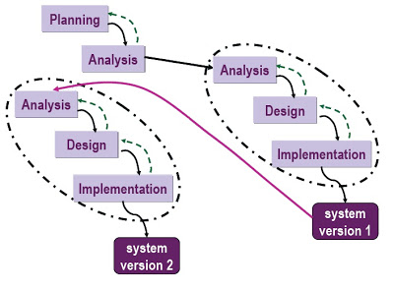

รูปที่ 3 แบบจำลองรูปแบบการพัฒนาแบบแบ่งส่วน (Phased Development Model) [4]

ระบบบริหารจัดการศูนย์ออกกำลังกายจะถูกแบ่งการพัฒนาออกเป็น 5 ช่วง ดังนี้

### ขั้นตอนการวิเคราะห์ความต้องการ

ขั้นตอนนี้จะเป็นขั้นตอนแรกของการพัฒนา โดยจะถูกแบ่งออกเป็น 1 ช่วง ดังนี้

### ช่วงวิเคราะห์ความต้องการ

ช่วงนี้ทางทีมงานจะมีการวางแผนการดำเนินงานพัฒนาระบบโดยจะนำรายละเอียดความต้องการที่ได้นำมาวิเคราะห์ ศึกษาความเป็นไปได้ของระบบ และออกแบบระบบเบื้องต้น รวมทั้งนำเสนอแผนงานการดำเนินการแก่ผู้ถือผลประโยชน์ร่วม (Stakeholder)

### ขั้นตอนพัฒนาระบบ

หลังจากที่ได้ข้อตกลงจากผู้ถือผลประโยชน์ร่วม ทีมนักพัฒนาจะเริ่มพัฒนาระบบโดยจะแบ่งเป็นช่วงและส่งมอบชิ้นงานเป็นช่วงแบ่งตามฟังก์ชันการทำงาน โดยแต่ละช่วงจะมีการออกแบบซอฟต์แวร์ (Software Design) ของฟังก์ชั้นนั้นๆ หลังกจากที่ได้รับเอกสารการออกแบบแล้วนั้น นักพัฒนาซอฟต์แวร์ (Software Developer) จะพัฒนาระบบตามเอกสารที่ได้รับ เมื่อนักพัฒนาระบบซอฟต์แวร์สร้างฟังก์ชันเสร็จ จะส่งให้นักทดสอบระบบตรวจสอบคุณภาพและความถูกต้อง และรวบรวมระบบให้อยู่ในรูปแบบของเวอร์ชัน จากนั้นทางทีมงานก็ส่งมอบระบบให้ทางผู้บริหารศูนย์บริการออกกำลังกาย ซึ่งทางทีมงานได้แบ่งช่วงขั้นตอนการพัฒนาระบบออกแบบจำนวน 4 ช่วง ในแต่ละช่วงจะใช้เวลาพัฒนาประมาณ 29 วัน ตามรายละเอียดในหัวข้อ แผนการพัฒนา

## แผนการพัฒนา (Development Plan)

จากรูปแบบการพัฒนาที่ใช้ ทีมงานได้วางแผนงานการพัฒนาในรูปแบบการพัฒนาแบบแบ่งส่วนนั้น ทำให้การแบ่งส่วนงานแบ่งออกเป็น 5 ช่วง ซึ่งรายละเอียดแต่ละช่วงประกอบด้วย ดังนี้

### ช่วงวิเคราะห์ความต้องการ

ช่วงนี้ทีมงานจะวางแผนงานต่างๆและเตรียมเอกสารเพื่อเสนอผู้ถือประโยชน์ร่วม โดยจะมีรายละเอียดงาน (รายละเอียดตามรูปที่ 4) ดังนี้

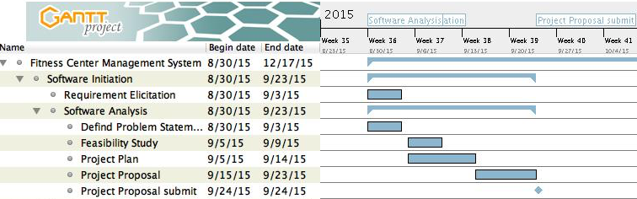

รูปที่ 4 ระยะเวลาดำเนินงานช่วงวิเคราะห์ความต้องการ

1. เก็บรวบรวมรายละเอียดความต้องการ (Software Elicitation)
2. วิเคราะห์ปัญหาและความต้องการของระบบ
3. ศึกษาความเป็นไปได้ (Feasibility Study)
4. วางแผนงาน
5. จัดทำเอกสารข้อเสนอโครงการ

### ช่วงพัฒนาช่วงที่ 1

หลังจากที่ได้ข้อตกลงตามช่วงวิเคราะห์ความต้องการกับผู้ถือผลประโยชน์ร่วมทั้งหมดแล้ว ทางทีมงานได้วางแผนการให้ช่วงพัฒนาที่ 1 เป็นการพัฒนาระบบฐานข้อมูลและระบบตรวจสอบสิทธิ์ผู้เข้าใช้ระบบ (User Authentication) เป็นเวอร์ชั่นที่ 1 โดยนักพัฒนาจะดำเนินการตามรายละเอียดรูปที่ 5

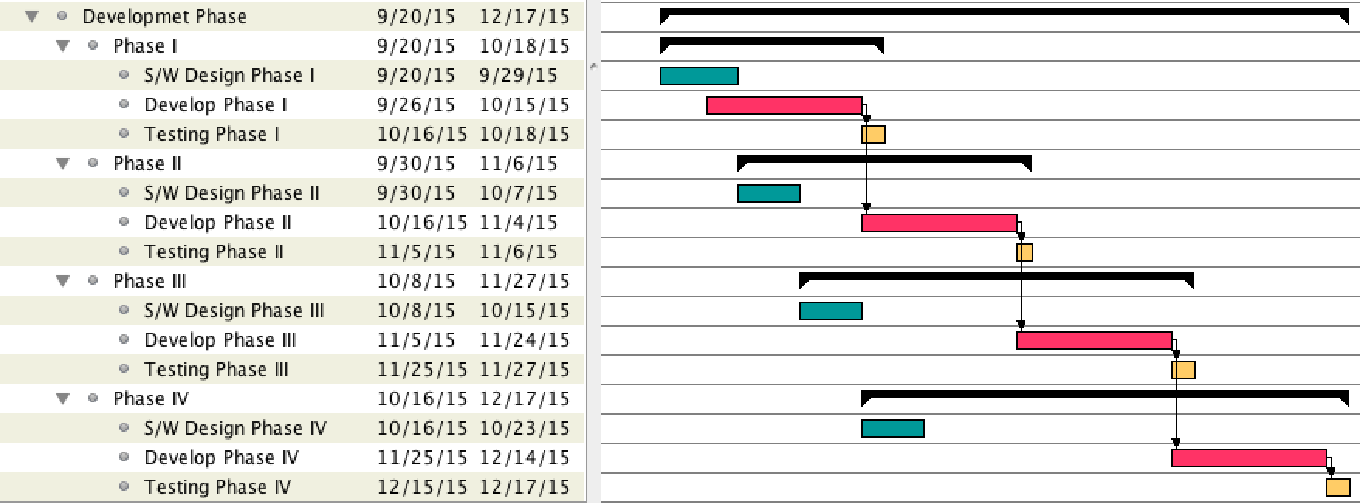

รูปที่ 5 ระยะดำเนินการช่วงพัฒนาช่วงที่ 1 ถึงช่วงที่ 4

### ช่วงพัฒนาช่วงที่ 2

ช่วงพัฒนานี้จะเริ่มวางแผนงานและพัฒนาหลังจากที่ได้มีการส่งมอบงานเวอร์ชั่น 1 ไปแล้วจากนั้นนักพัฒนาจะเริ่มออกแบบและพัฒนาระบบจัดการสมาชิกและระบบจัดการคลังสินค้าให้อยู่ในช่วงที่ 2 ดังแสดงในรูปที่ 5 ข้างต้น

### ช่วงพัฒนาช่วงที่ 3

เมื่อการพัฒนาในช่วงที่ 2 เสร็จสิ้นนักพัฒนาจะเริ่มออกแบบและพัฒนางานช่วงที่ 3 ประกอบไปด้วย ระบบจัดการชั้นเรียน และระบบประเมินยอดขายเป้าหมาย โดยผลที่ได้จากช่วงพัฒนานี้จะอยู่ในช่วงที่ 3

### ช่วงพัฒนาช่วงที่ 4

หลังจากที่พัฒนาระบบในช่วงต้นที่กล่าวมาเสร็จแล้วนักพัฒนาระบบจะเริ่มออกแบบและพัฒนาระบบออกรายงานเป็นระบบสุดท้ายในช่วงที่ 4 จากนั้นทีมงานจะตรวจสอบและทดสอบความถูกต้องของระบบ และนำผลงานที่ได้ส่งมอบให้แก่ผู้ถือประโยชน์ร่วม

**เอกสารอ้างอิง**

[4] กระบวนการทำงานแบบ Phased Development-based Methodology (2553) [Blog] At http://2.bp.blogspot.com/_KjviXqR9JwQ/TO8sbH2x3PI/AAAAAAAAABk/4Ff7uCNeJJo/s1600/66.jpg

(เมื่อวันที่ 9 กันยายน 2558)

## ผู้มีส่วนได้ส่วนเสีย (Stakeholder identification)

ในการพัฒนาระบบบริหารศูนย์บริการออกกำลังกายจำเป็นต้องแจกแจงผู้มีส่วนได้ส่วนเสีย เพื่อการตรวจสอบรายละเอียดความต้องการย้อนหลังในอนาคตได้

### ผู้บริหารศูนย์บริการออกกำลังกาย เป็นผู้มองภาพรวมของธุรกิจ และกำหนดเป้าหมายของธุรกิจ

### **พนักงานบริการลูกค้า** เป็นผู้ใช้งานระบบใหม่ โดยสามารถกรอกรายละเอียดข้อมูลสมาชิก จัดการข้อมูลในระบบสินค้าคงคลัง และสามารถพิมพ์รายงานบางชนิดได้

### พนักงานฝ่ายบัญชี เป็นผู้ใช้ระบบใหม่ เพื่อสรุปข้อมูลบัญชีรายรับของธุรกิจ

### ผู้ช่วยฝึกส่วนบุคคล เป็นผู้ใช้ระบบใหม่ สำหรับการกรอกข้อมูลรายละเอียดการสอนทั้งส่วนตัวและชั้นเรียน อีกทั้งเป็นส่วนที่ใช้จัดการชั้นเรียนอีกด้วย

### ลูกค้า เป็นผู้ใช้ระบบใหม่ทางอ้อม โดยจะผ่านพนักนงานบริการลูกค้าหรือผู้ช่วยฝึกส่วนบุคคล

## หน้าที่และความรับผิดชอบ (Role and Responsibilities)

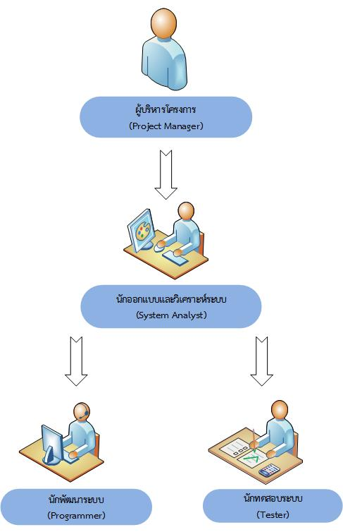

รูปที่ 6 โครงสร้างชองทีมพัฒนาระบบ

| **ลำดับ** | **หน้าที่** | **ความรับผิดชอบ** |
| --- | --- | --- |
| 1 | ผู้บริหารโครงการ  (Project Manager) | * กำหนดขั้นตอนที่มีความสำคัญต่อการพัฒนาระบบ * วางแผนด้านการเงินในการพัฒนาระบบ * จัดเตรียมข้อมูล ให้การช่วยเหลือด้านต่าง ๆ ของทีม |
| 2 | นักวิเคราะห์ออกแบบระบบ  (System Analyst) | * ติดต่อประสานงานกับลูกค้าเพื่อทำการเก็บรวมรวมความต้องของระบบ * จัดทำเอกสารแลวิเคราะห์ระบบตามข้อมูลที่ได้จากการเก็บรวบรวมความต้องการ * ออกแบบหน้าจอระบบเพื่อยืนยันความต้องการของลูกค้า |
| 3 | นักเขียนโปรแกรม  (Programmer) | * พัฒนาระบบงานตามความต้องการของระบบ |
| 4 | นักทดสอบระบบ  (Tester) | * ตรวจสอบการทำงานของระบบว่าทำงานได้ถูกต้อง และตรงตามความต้องการของลูกค้า |

ตารางที่ 7 แสดงรายละเอียดหน้าที่และความรับผิดชอบของทีมพัฒนา